Кандидат в депутаты
Кореличского районного
Совета депутатов 29-го созыва
по Турецко-Ушачскому избирательному
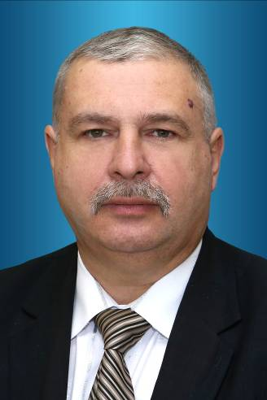
округу № 26

Жук
Фёдор Николаевич

Родился 18 июня 1969 года в д. Загорье Кореличского района Гродненской области. Образование высшее. В 1993 году окончил Белорусскую сельскохозяйственную академию по специальности агрохимия и почвоведение.
Ф.Н.Жук трудовую деятельность начал в 1993 году в сельскохозяйственном производственном кооперативе им. Черняховского помощником заведующего производственным участком. С 1997 года по 2008 год занимал должности заведующего производственным участком № 2, заместителя председателя в сельскохозяйственном производственном кооперативе им. Черняховского. С 2008 года по 2009 – руководитель сельскохозяйственного производственного кооператива «Вишневецкий» Столбцовского района Минской области. С 2009 года работал заместителем директора открытого акционерного общества «Кореличи-Лён».
В июне 2020 года назначен директором открытого акционерного оюбщества «Кореличи-Лён».
Проживает в д. Некрашевичи Кореличского района, женат, имеет сына, член Белорусской партии «Белая Русь».

Важнейшей задачей работы в качестве депутата буду считать вопросы социальной справедливости, защиты прав и законных интересов граждан, безопасности и комфортности проживания, медицинского обслуживания избирателей и жителей города в целом.
ПРЕДВЫБОРНАЯ ПРОГРАММА:
- главная задача - защита интересов избирателей, выполнение их наказов и предложений;
- развитие медицинского обслуживания для всех категорий граждан;
- благоустройство дорог и эстетическое оформление улиц в округе;
- стабилизация жизненного уровня людей путем образования новых рабочих мест на предприятиях города;
- поддержка региональных программ содействия семье и школе;
- оказание адресной и социальной помощи малоимущим, пенсионерам, многодетным семьям, другим нуждающимся.
Я хочу сделать все возможное, чтобы наш город соответствовал нашим требованиям, и Вы чувствовали себя в нем
- безопасно и комфортно!
В случае избрания меня депутатом, я буду оказывать жителям избирательного округа конкретную помощь в решении конкретных проблем.

